Nombre Apellidos1, Nombre Apellidos2

1. Dirección del primer autor.
2. Dirección del segundo autor.

Autor para correspondencia: Nombre Apellidos [[minombre@micorreo.com](mailto:minombre@micorreo.com)]

# Resumen

**Título en español**. En el resumen debe constar el propósito del artículo, una síntesis de la metodología utilizada y de los resultados más relevantes obtenidos y sus implicaciones. El resumen debe tener una extensión máxima de 250 palabras, incluyendo, en la primera línea, el título del artículo. Es obligatorio la presentación de un resumen en inglés además del resumen en castellano. Letra Arial 10 y espaciado de 1 línea. Las comunicaciones breves tendrán igualmente un resumen en castellano y en inglés pero la extensión del mismo será de 150 palabras máximo. Únicamente están exentos de aportar resumen las contribuciones enviadas a las secciones de Resúmenes de tesis, Notas y Reseñas bibliográficas.

# Abstract

**Title in English**. En el resumen debe constar el propósito del artículo, una síntesis de la metodología utilizada y de los resultados más relevantes obtenidos y sus implicaciones. El resumen debe tener una extensión máxima de 250 palabras, incluyendo, en la primera línea, el título del artículo. Es obligatorio la presentación de un resumen en inglés además del resumen en castellano. Letra Arial 10 y espaciado de 1 línea. Las comunicaciones breves tendrán igualmente un resumen en castellano y en inglés pero la extensión del mismo será de 150 palabras máximo. Únicamente están exentos de aportar resumen las contribuciones enviadas a las secciones de Resúmenes de tesis, Notas y Reseñas bibliográficas.

# Palabras clave

palabra1; palabra2; palabra3; palabra4

# Keywords

keyword1; keyword2; keyword3; keyword4

# Introducción

Esta es una plantilla para escribir artículos en formato Rmarkdown para la revista [Ecosistemas](www.revistaecosistemas.net). Para saber más sobre Rmarkdown, visite <http://rmarkdown.rstudio.com>. Para ver un ejemplo de manuscrito escrito íntegramente en Rmarkdown, visite <https://github.com/ecoinfAEET/Reproducibilidad/blob/master/Repro_ms.Rmd>.

Hay varias formas de citar bibliografía (véase <http://rmarkdown.rstudio.com/authoring_bibliographies_and_citations.html>). Una de ellas requiere simplemente adjuntar un fichero BibTex con todas las referencias, y citar cada una de ellas usando su ‘CitationKey’ (e.g. Yan y Gerstein, 2011; Sutherland et al., 2011). También pueden utilizarse paquetes como [knitcitations](https://cran.r-project.org/web/packages/knitcitations/index.html) o [RefManageR](https://cran.r-project.org/web/packages/RefManageR/index.html) para obtener automáticamente la información bibliográfica de internet. Por ejemplo, para citar un artículo es tan fácil como escribir su DOI (Clark y Gelfand, 2006) o incluso solo algunas palabras claves (Ricklefs, 2008). Estos artículos aparecerán automágicamente en la lista de referencias citadas.

# Métodos

## Área de estudio

Nuestro estudio tuvo lugar en un bosque dominado por *Quercus suber* y *Laurus nobilis*.

## Análisis de datos

Ajustamos un modelo lineal:

$$y_{i}=α+β*x_{i}$$

Utilizamos R (R Core Team, 2020) y Rmarkdown (Xie, 2014, 2015, 2021; Xie et al., 2018, 2020; Allaire et al., 2020) para todos nuestros análisis. Para ajustar los modelos mixtos utilizamos lme4 (Bates et al., 2015).

# Resultados

Esta sección está dividida en subsecciones.

## Subsección 1

Los árboles de la parcela A fueron más altos que en la parcela B (altura media: 25 vs 13 m). Y muchos más resultados que se actualizan dinámicamente.

## Subsección 2

Texto.

## Subsección 3

Texto.

# Discusión

Texto.

# Conclusiones

Texto.

# Agradecimientos

Agradecimientos.

###### REFERENCIAS

Allaire, J., Xie, Y., McPherson, J., Luraschi, J., Ushey, K., Atkins, A., Wickham, H. et al. 2020. *rmarkdown: Dynamic Documents for R*.

Bates, D., Mächler, M., Bolker, B., Walker, S. 2015. Fitting Linear Mixed-Effects Models Using lme4. *Journal of Statistical Software* 67: 1-48.

Clark, J.S., Gelfand, A.E. 2006. A future for models and data in environmental science. *Trends in Ecology & Evolution* 21: 375-380.

R Core Team. 2020. *R: A Language and Environment for Statistical Computing*. R Foundation for Statistical Computing, Vienna, Austria.

Ricklefs, RobertE. 2008. Disintegration of the Ecological Community: American Society of Naturalists Sewall Wright Award Winner Address. *The American Naturalist* 172: 741-750.

Sutherland, W.J., Goulson, D., Potts, S.G., Dicks, L.V. 2011. Quantifying the Impact and Relevance of Scientific Research Clifford, T. (ed.),. *PLoS ONE* 6: e27537.

Xie, Y. 2015. *Dynamic Documents with R and knitr*. 2nd ed. Chapman; Hall/CRC, Boca Raton, Florida.

Xie, Y. 2014. knitr: A Comprehensive Tool for Reproducible Research in R. En Stodden, V., Leisch, F., Peng, R. D. (eds.), *Implementing Reproducible Computational Research*, Chapman; Hall/CRC.

Xie, Y. 2021. *knitr: A General-Purpose Package for Dynamic Report Generation in R*.

Xie, Y., Allaire, J.J., Grolemund, G. 2018. *R Markdown: The Definitive Guide*. Chapman; Hall/CRC, Boca Raton, Florida.

Xie, Y., Dervieux, C., Riederer, E. 2020. *R Markdown Cookbook*. Chapman; Hall/CRC, Boca Raton, Florida.

Yan, K.-K., Gerstein, M. 2011. The Spread of Scientific Information: Insights from the Web Usage Statistics in PLoS Article-Level Metrics Vespignani, A. (ed.),. *PLoS ONE* 6: e19917.

###### TABLA 1

**Tabla 1**. Cada tabla debe aportar su correspondiente encabezamiento explicativo. En los Artículos de investigación, de revisión y Comunicaciones breves se aportarán los encabezamientos tanto en castellano como en inglés, en letra Arial 10 y en página independiente. Es importante que sean simples y que no superen el ancho una página DIN A4 vertical. Los originales se deben aportar en formato tabla y no en formato imagen.

**Table 1**. Table heading in English.

|  |  |  |  |  |
| --- | --- | --- | --- | --- |
| Sepal.Length | Sepal.Width | Petal.Length | Petal.Width | Species |
| 5.1 | 3.5 | 1.4 | 0.2 | setosa |
| 4.9 | 3.0 | 1.4 | 0.2 | setosa |
| 4.7 | 3.2 | 1.3 | 0.2 | setosa |
| 4.6 | 3.1 | 1.5 | 0.2 | setosa |
| 5.0 | 3.6 | 1.4 | 0.2 | setosa |
| 5.4 | 3.9 | 1.7 | 0.4 | setosa |

###### PIES DE FIGURA

**Figura 1**. Pie de figura 1.

**Figura 2**. Pie de figura 2.

###### FIGURE LEGENDS

**Figure 1**. Figure caption.

**Figure 2**. Figure caption.

###### FIGURA 1

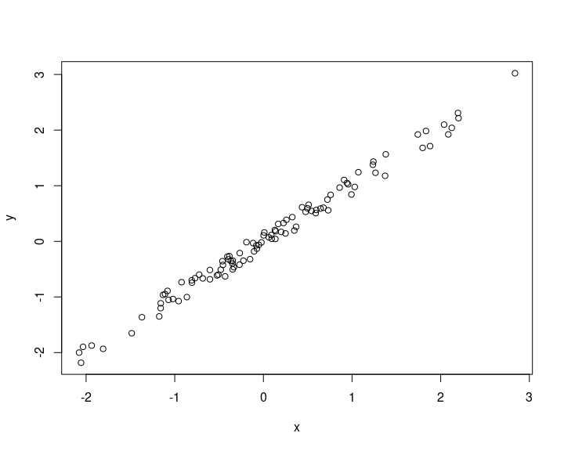

Figura 1. Esto es un ejemplo.

###### FIGURA 2

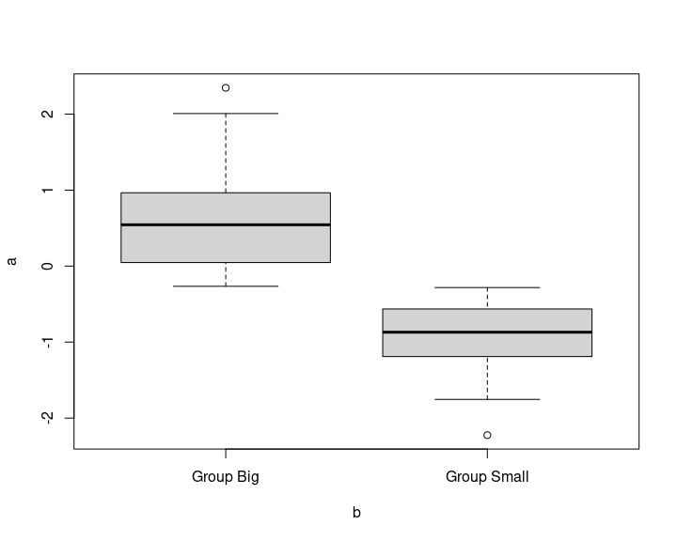

Figura 2. Segundo ejemplo